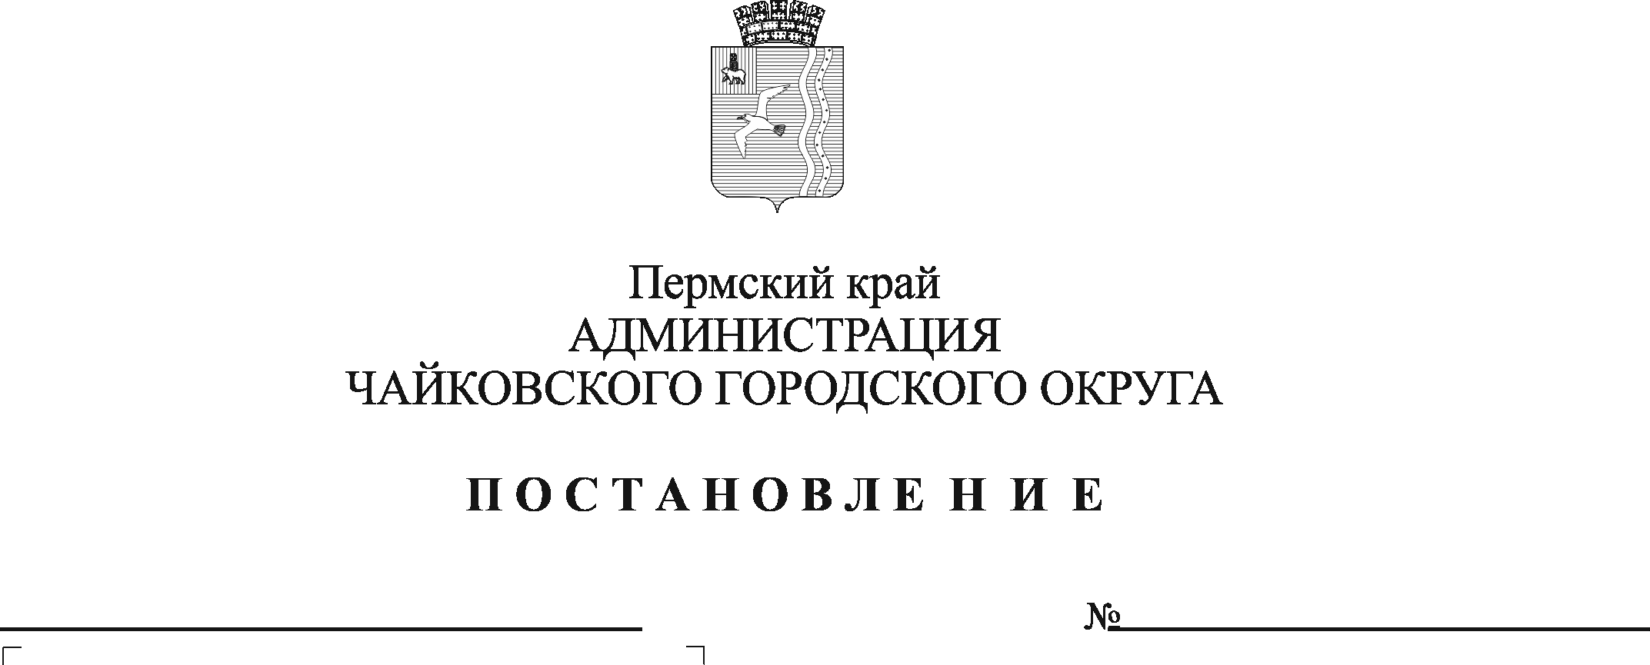
О внесении изменений в постановление администрации Чайковского городского округа от 13.01.2021 № 13 «Об утверждении Перечня должностей муниципальной службы администрации Чайковского городского округа, замещение которых связано с коррупционными рисками»

На основании Федерального закона от 6 октября 2003 г. № 131-ФЗ «Об общих принципах организации местного самоуправления в Российской Федерации», статьи 15 Федерального закона от 2 марта 2007 г. № 25-ФЗ «О муниципальной службе в Российской Федерации», статей 8, 8.1 Федерального закона от 25 декабря 2008 г. № 273-ФЗ «О противодействии коррупции», Указов Президента Российской Федерации от 18 мая 2009 г. № 557 «Об утверждении Перечня должностей федеральной государственной службы, при замещении которых федеральные государственные служащие обязаны представлять сведения о своих доходах, об имуществе и обязательствах имущественного характера, а также сведения о доходах, об имуществе и обязательствах имущественного характера своих супруги (супруга) и несовершеннолетних детей», от 21 июля 2010 г. № 925 «О мерах по реализации отдельных положений Федерального закона «О противодействии коррупции», статьи 8 Закона Пермского края от 4 мая 2008 г. № 228-ПК «О муниципальной службе в Пермском крае», указа губернатора Пермского края от 3 июля 2009 г. № 27 «Об отдельных мерах по реализации нормативных правовых актов Российской Федерации в сфере противодействия коррупции», Устава Чайковского городского округа, решения Думы Чайковского городского округа от 20.12.2023 № 37 «Об утверждении Реестра должностей муниципальной службы в органах местного самоуправления Чайковского городского округа»
ПОСТАНОВЛЯЮ:
1. Внести в Перечень должностей муниципальной службы администрации Чайковского городского округа, замещение которых связано с коррупционными рисками, утвержденный постановлением администрации Чайковского городского округа от 13 января 2021 г. № 13 (в редакции от 12 января 2022 г. № 19, 9 января 2023 г. № 14) следующие изменения:
1.1. пункт 1.1 изложить в следующей редакции:
«1.1. Аппарат управления:
заместитель главы администрации Чайковского городского округа по строительству и земельно-имущественным отношениям;
заместитель главы администрации Чайковского городского округа по социальным вопросам;
заместитель главы администрации Чайковского городского округа, руководитель аппарата»;
1.2. абзац первый пункта 2.5. изложить в следующей редакции:
«2.4. Финансово-экономический отдел:»
1.3. абзац второй пункта 4.1. изложить в следующей редакции:
«заместитель главы администрации Чайковского городского округа по инфраструктуре, начальник управления;»;
1.4. пункт 6.1. изложить в следующей редакции:
«6.1. Аппарат управления:
начальник управления;
заместитель начальника управления;
консультант.»;
1.5. абзац второй пункта 9.1. изложить в следующей редакции:
«первый заместитель главы администрации Чайковского городского округа по экономической политике и развитию территории, начальник управления;»;
1.6. пункт 9.3. изложить в следующей редакции:
«9.3. Отдел предпринимательства и потребительского рынка:
начальник отдела;
консультант.».
2. Опубликовать постановление в газете «Огни Камы» и разместить на официальном сайте администрации Чайковского городского округа.
3. Постановление вступает в силу после его официального опубликования и распространяется на правоотношения, возникшие с 1 января 2024 г.
4. Контроль за исполнением постановления возложить заместителя главы администрации Чайковского городского округа, руководителя аппарата.

Глава городского округа -
глава администрации
Чайковского городского округа А.В. Агафонов

